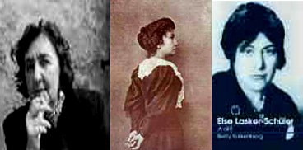


CAGLIARI GIUGNO 2005

FURIE CALME E SERENE"
Vittoria Aganoor, Sibilla Aleramo, Cristina Campo,
Margherita Guidacci, Iolanda Insana, Contessa Lara,
Ada Negri, Antonia Pozzi, Fernanda Romagnoli, Patrizia Valduga.
Un itinerario attraverso le voci di donne che, dagli inizi del '900, si riconoscono nel bisogno di disseppellire una propria esistenza, in piena consonanza con una ricerca lucida e profonda della propria identità smarrita, sottratta alle donne da una lunga storia di discriminazione. Sibilla Aleramo, Amanda Guglielminetti, Vittoria Aganoor-Pompili, manifestano con dolorosa evidenza il conflitto tra le proprie aspirazioni personali e il modello ideologico che vorrebbe la donna in casa, come moglie e madre; rompono con gli schemi ottocenteschi (Antonia Pozzi); offrono nelle proprie liriche un io lacerato tra corpo e anima, (Margherita Guidacci, Cristina Campo). Una sofferta tensione esistenziale si ritrova anche nei versi di Iolanda Insana, insieme ad una rabbia per una mai realizzata vita civile, mescolando lingue antiche e moderne, trovando le parole del primo volgare o del dialetto siciliano di oggi. La rassegna si chiude con Patrizia Valduga, che si distingue fra i poeti contemporanei, per la particolarità della sua ricerca sul linguaggio, un linguaggio poetico come metafora di uno strazio, come capacità di canto e di strazio che è solo delle donne, o meglio della poesia femminile.
lettura degli allievi della Scuola per l'Arte dell'Attore:
VALENTINA FENZA, PAOLA MASALA, DANIELA MUSIU,
FILIPPO SALARIS, VALENTINA SULAS, ANTONELLA URAS

